Разграничение доступа с использованием JWT
В данной задаче вам предстоит разработать API для реализации процесса аутентификации с помощью JWT.
Данное API должно давать возможность аутентифицироваться и создать пользователя. Для реализации данного API может использоваться любой фрамеворк.

Pешение
Я создала простой API на node.js, который решает 2 задачи:
- Аутентифицироваться пользователя
- Регистрация нового пользователя

Для его реализации были использованы
- Yandex Managed Service for MySQL
- Виртуальная машина на Яндекс.Облаке

Подготовка к работе
Чтобы создать таблицу и первую запись в БД, выл создан файл, который создал таблицу и первую запись в БД.
Для тестирования запросов использовалась программа Postman
Аунтефикация пользователя
- Сервер принимает POST запрос на адрес http://84.201.162.122:4000/users/authenticate ,
в теле которого находится username и password
- Делается запрос в БД, проверяется существование пользователя
- Если пользователь есть, генерируется токен и возвращается вместе с данными о пользователе (кроме пароля)

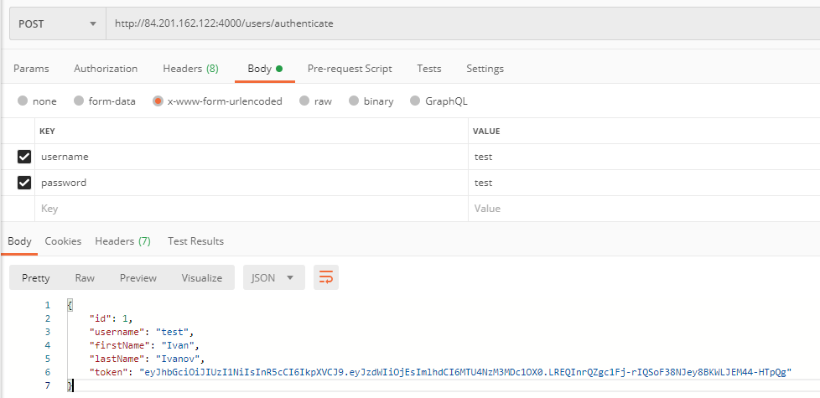
Регистрация пользователя
- Сервер принимает POST запрос на адрес http://84.201.162.122:4000/users/register , в теле которого находится username, password, firstName, lastName
- Проверяются пустые поля
- Проверяется на запрещенные символы
- Делается запрос в БД, проверяется существование пользователя
- Если пользователя с таким username еще в базе нет, генерируется токен и возвращается вместе с данными о пользователе (кроме пароля)
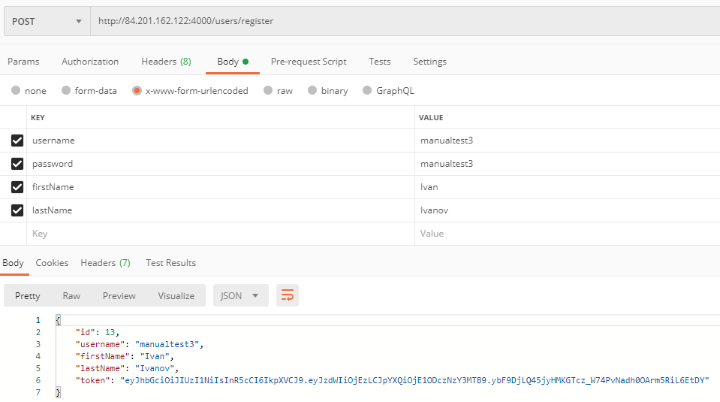

Процесс работы
- Возникли сложности с подключением к базе данных через node.js, на решение потребовалось примерно 3 часа. Решение оказалось в особенностях встановленного пакета mysql
- Были сложности запуска демона. Решение оказалось в пути на node в коде демона
- Общее затраченное время — 2 дня

